Министерство науки и высшего образования РФ

ФГБОУ ВО «Нижневартовский государственный университет»

Факультет информационных технологий и математики

Кафедра информатики и методики преподавания информатики

**Отчет по лабораторной работе № 5**

**по дисциплине "ЭВМ и периферийные устройства"**

**Вариант №9**

**Выполнил:**

студент группы 3312

Лысенко О.Е

**Проверил:**

r.п.н., доцент,

доцент кафедры ИМПИ

Манюкова Наталья Владиславовна

Нижневартовск, 2025

**Тема:** Подпрограммы и стек **Цель работы:** Изучение организации программ с использованием подпрограмм **Задание:** Используя мнемонику написать программу для вычисление из трех массивов среднего арифметического

**Вариант 9**

**1. Задание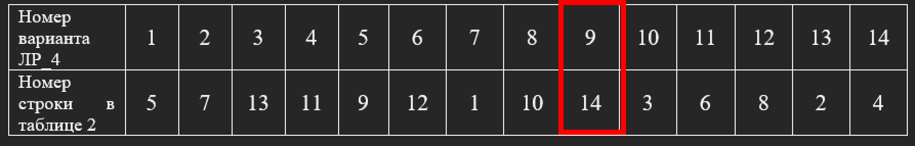   
  
2. Распределение переменных и кода в памяти  
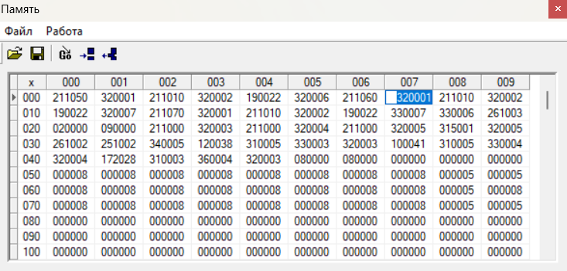**

**3. Текст программы и подпрограммы  
\\Код программы  
RD #50**

**WR R1**

**RD #10**

**WR R2**

**CALL M**

**WR R6**

**RD #60**

**WR R1**

**RD #10**

**WR R2**

**CALL M**

**WR R7**

**RD #70**

**WR R1**

**RD #10**

**WR R2**

**CALL M**

**ADD R7**

**ADD R6**

**DIV #3**

**OUT**

**HLT**

**\\ Код подпрограммы**

**M:**

**RD #0**

**WR R3**

**RD #0**

**WR R4**

**RD #0**

**WR R5**

**L2:**

**RD @R1+**

**WR R5**

**DIV #2**

**MUL #2**

**SUB R5**

**JNZ M2**

**RD R5**

**ADD R3**

**WR R3**

**JMP M3**

**\\ Код подпрограммы**

**M2:**

**RD R5**

**ADD R4**

**WR R4**

**\\ Код подпрограммы**

**M3:**

**JRNZ R2,L2**

**RD R3**

**DIV R4**

**WR R3**

**RET**

**4. Результат выполнения программы**

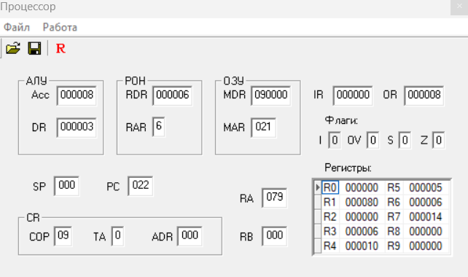

**5. Значение исходных данных и выполнение программы:  
Array_1[8, 8, 8, 8, 8, 8, 8, 8, 5, 5];  
Array_2[8, 8, 8, 8, 8, 8, 8, 8, 5, 8];  
Array_3[8, 8, 8, 8, 8, 8, 8, 8, 5, 5];**

**Отношение сумм четных и нечетных элементов:  
Array_1: 64 / 10 = 6,4 => 6  
Array_2: 72 / 5 = 14,4 => 14  
Array_3: 64 / 10 = 6,4 => 6  
СА:= (6+14+6) / 3 = 8,6 => 8 (?)**